## 实验一 抽样定理实验

### 一、实验目的

1、掌握三种抽样（理想，自然，平顶）原理。

2、掌握抽样信号还原的原理。

3、掌握通过MATLAB编程实现三种抽样。

### 二、实验设备

1、硬件平台

（1）XSRP软件无线电创新平台一台

（2）电脑一台

（3）数字示波器一台

2、软件平台

（1）XSRP软件无线电创新平台集成开发软件

（2）MATLAB2012b

### 三、实验内容

**1、观测并记录不同配置参数时的仿真波形和示波器实测波形**

（1）观测并记录抽样方式为理想抽样时的仿真波形和示波器实测波形。

（2）观测并记录抽样方式为自然抽样时的仿真波形和示波器实测波形。

（3）观测并记录抽样方式为平顶抽样时的仿真波形和示波器实测波形。

**2、读懂参考例程的程序，观察并记录软件仿真波形和示波器实测波形。**

**3、根据学生编程的要求，现场编写MATLAB程序，观察并记录软件仿真波形和示波器实测波形。**

### 四、实验原理

抽样是把时间上连续的模拟信号变成一系列时间上离散的抽样值的过程。采样过程所应遵循的规律，又称取样定理、抽样定理。在数字信号处理领域中，采样定理是连续时间信号（通常称为“模拟信号”）和离散时间信号（通常称为“数字信号”）之间的基本桥梁。

抽样定理：在进行模拟/数字信号的转换过程中，当采样频率fs.max大于信号中最高频率fmax的2倍时(fs.max>2fmax)，采样之后的数字信号完整地保留了原始信号中的信息，一般实际应用中保证采样频率为信号最高频率的2.56～4倍；采样定理又称奈奎斯特定理。采样定理说明采样频率与信号频谱之间的关系，是连续信号离散化的基本依据。

**1、理想抽样的基本原理**

理想抽样也称冲激抽样，就是以一系列冲激脉冲进行的抽样。特点是采样序列表示为冲激函数的序列，这些冲激函数准确地出现在采样瞬间，其积分幅度准确地等于输入信号在采样瞬间的幅度。

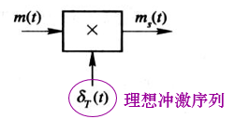

图1 理想抽样原理图

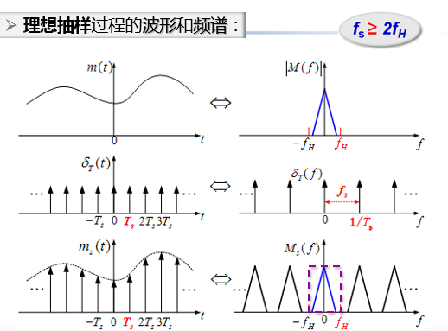

图2 理想抽样过程的波形和频谱

在满足抽样定理的条件下，理想抽样信号可用理想低通滤波器取出原信号。

C:\Users\thinkpad\Desktop\无标题.png

图3 理想抽样恢复原理图

**2、自然抽样的基本原理**

自然抽样又称曲顶抽样，它是指抽样后的脉冲变化幅度（顶部）随被抽样信号m(t)变化，或者说保持了m(t)的变化规律。

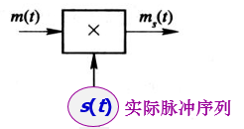

图4 自然抽样原理图

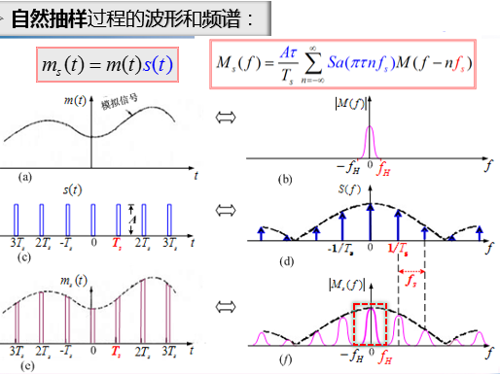

图5 自然抽样过程的波形和频谱

同样，自然抽样也可以用理想低通滤波器取出原信号。

C:\Users\thinkpad\Desktop\无标题.png

图6 自然抽样恢复原理图

**3、平顶抽样的基本原理**

平顶抽样又叫瞬时抽样，与自然抽样的不同之处在于它的抽样后的信号中的脉冲均具有相同的形状——顶部平坦的矩形脉冲，矩形脉冲的幅度即为瞬时抽样值。

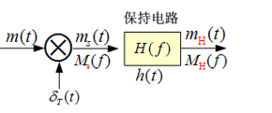

图7 平顶抽样原理图

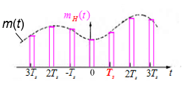

图8 平顶抽样过程的波形

平顶抽样时的每一项频谱都受到矩形脉冲H（f）的加权，所以在解调时需要在低通滤波器之前加一个1/H(f)的修正网络，再经过滤波器后才可以恢复出原信号。

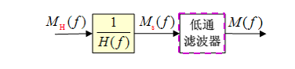

图9 平顶抽样恢复原理图

这三种抽样的调制(抽样)与解调(信号恢复)过程完全相同，差别只是采用的抽样信号不同。三种抽样都要求抽样频率必须大于或至少等于信号最好频率的两倍。

### 五、实验步骤

**1、实验准备**

**（1）硬件环境准备**

* 将XSRP软件无线电创新平台连接电源线（在机箱的背部）、天线（4根白色天线，在机箱的前端）、USB转串口线（在机箱的背部）或方口USB线（在机箱的背部）和网线（确保连接的电脑是千兆网卡）。
* 如果配备了示波器，则XSRP软件无线电创新平台的三根BNC线（在机箱背部）对应连接到示波器的CH1、CH2和EXT（请注意一一对应）。
* 打开XSRP软件无线电创新平台电源开关POWER，对应电源指示灯亮，且信号指示灯交替闪烁，表明设备工作正常。

**（2）软件环境准备**

* 安装USB转串口驱动程序，一般情况下在设备提供的资料中，有CH340和PL2303的驱动程序，可以根据对应USB转串口线的型号来选择安装。Win8以上操作系统连接了网络以后会自动更新驱动程序，Win7及以下需要手动安装。
* 如果使用的是USB转串口线，则需要查看驱动程序安装是否成功，方法如下：打开电脑的“设备管理器”，查看“端口（COM和LPT）”下面是否有新增的COM端口（除COM1以外），如果没有，则表明驱动程序没有安装成功，需重新安装，直至端口（COM和LPT）下有新增端口。
* 双击打开XSRP软件无线电创新平台的集成开发软件，启动后会提示硬件加载的过程，如果都显示“Successful”，如下图10所示，则表明设备通信正常。

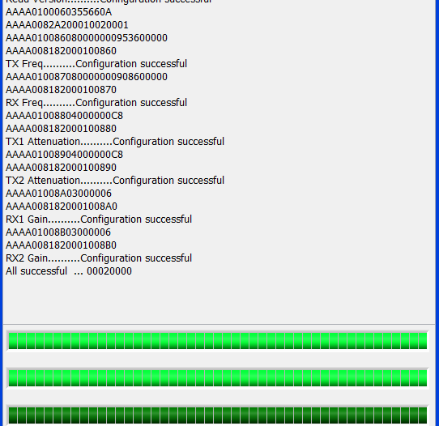

图10 硬件加载过程

* 软件启动后，观察右上角，如果“ARM状态”和“FPGA状态”都亮绿色指示灯，则表明硬件和软件都正常，只有一个指示灯亮或者两个都不亮，则表明设备工作不正常，需要排除问题后再做实验。

**2、观测并记录不同配置参数时软件仿真波形和示波器实测波形**

**（1）观测并记录抽样方式为理想抽样时的仿真波形和示波器实测波形**

**Step1 以管理员身份（C盘写入需要权限）**打开XSRP软件无线电创新平台的集成开发软件，在左侧目录树中找到“1 通信原理”，选择“1.3.1 抽样定理实验”，双击打开实验界面，如图11所示。

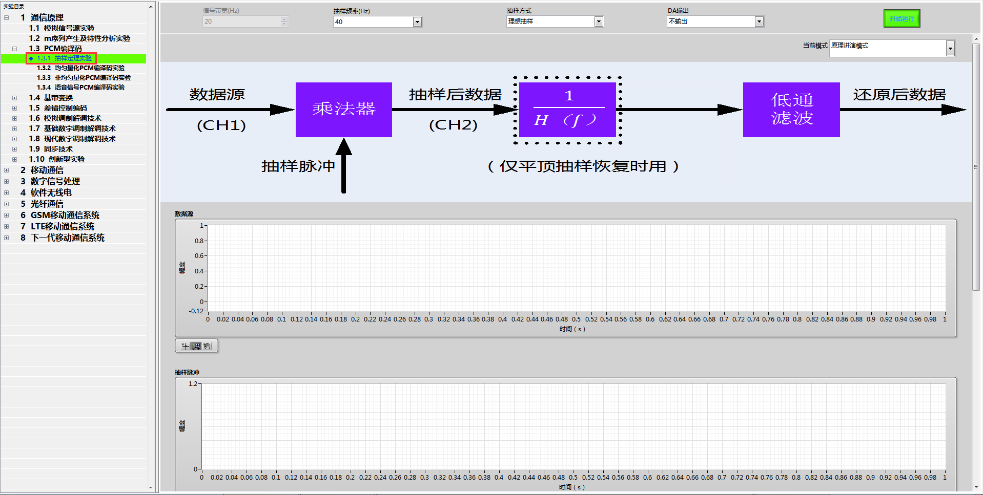

图11 实验主界面

**Step2** 配置实验参数

抽样频率为50Hz，抽样方式为理想抽样，DA（DAC在实验主界面的简写）输出配置为不输出，当前模式配置为“原理讲演模式”，如图12所示。



图12 配置抽样实验参数

**Step3** 观察并记录软件仿真波形和示波器实测波形

1）点击“开始运行”按钮，观察所得仿真波形如图13所示，并将实验波形图和分析结果记录在“六、实验记录”中“1、理想抽样软件仿真波形和示波器实测波形”对应的位置。

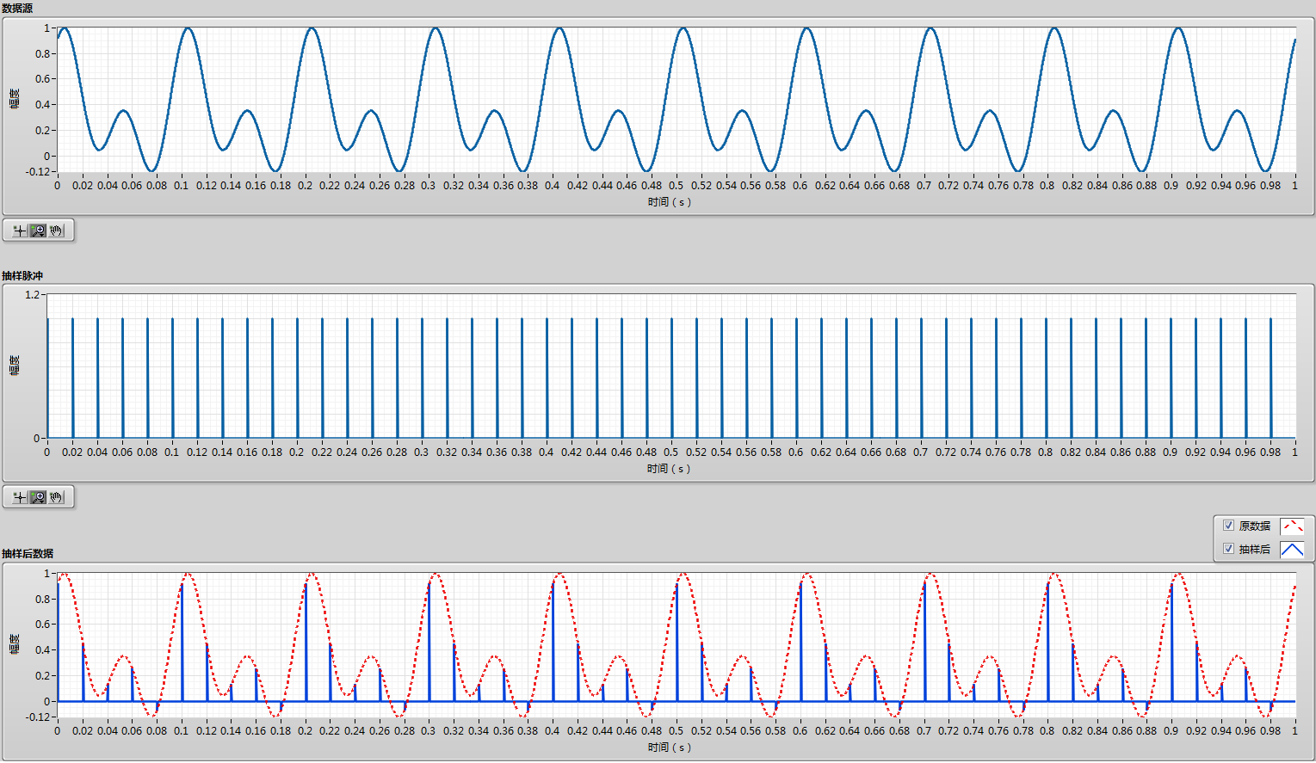

图13 仿真波形

2）在DA输出处选择输出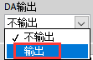，示波器CH1输出数据源对应的波形，CH2输出抽样后数据对应的波形，观察理想抽样下示波器的实测波形

3）按照上述步骤观察修改抽样频率为40，抽样频率为30（分别对应抽样频率等于信号最高频率的2倍，抽样频率小于信号最高频率的2倍）后软件仿真波形图。

**（2）观测并记录抽样方式为自然抽样时的仿真波形和示波器实测波形**

**Step1** 配置实验参数

抽样频率为50Hz，抽样方式配置为自然抽样，DA输出配置为不输出，当前模式配置为“原理讲演模式”，如图14所示。



图14 配置抽样实验参数

**Step2** 观察并记录软件仿真波形和示波器实测波形

单击“开始运行”按钮，要求记录软件仿真的波形和示波器真实测量波形，记录在“实验记录”对应的位置。

**Step3** 参数修改

按照上述步骤观察修改抽样频率为40，抽样频率为30（分别对应抽样频率等于信号最高频率的2倍，抽样频率小于信号最高频率的2倍）后软件仿真波形图。

**（3）观测并记录抽样方式为平顶抽样时的仿真波形和示波器实测波形**

**Step1** 配置实验参数

抽样频率为50Hz，抽样方式配置为平顶抽样，DA输出配置为不输出，当前模式配置为“原理讲演模式”，如图15所示。



图15 配置抽样实验参数

**Step2** 观察并记录软件仿真波形和示波器实测波形

单击“开始运行”按钮，要求记录软件仿真的波形和示波器真实测量波形，记录在“实验记录”对应的位置。

**Step3** 参数修改

按照上述步骤观察修改抽样频率为40，抽样频率为30（分别对应抽样频率等于信号最高频率的2倍，抽样频率小于信号最高频率的2倍）后软件仿真波形图。

**3、读懂参考例程的程序，观察并记录软件仿真波形和示波器实测波形**

**Step1** 点击当前模式右侧下拉按钮，选择“编程练习模式”，在随后弹出的提示框中点击“继续”将实验模式切换到“编程练习模式”。如图16所示。

 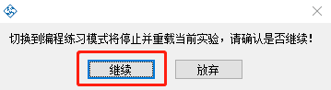

图16 切换实验模式

**Step2** 在主界面上方菜单中点击“请选择要打开的文件”框右侧下拉键，选中本实验的编程文件，选中后点击鼠标左键可打开本实验编程的“main.m”文件。如图17所示。

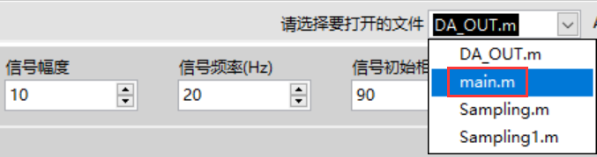

图17 打开编程文件

**Step3** 在MATLAB程序编辑环境下，逐条理解MATLAB程序。

**Step4** 在MATLAB程序编辑环境下，点击“Run”，在弹出的对话框中选择“Add to Path”，程序开始运行，观察软件仿真波形，将软件仿真波形图记录到“六、实验记录”中“5、参考例程软件仿真波形和示波器实测波形”对应的位置。

**Step5** 通过示波器测量真实波形，将该波形记录到“六、实验记录”中“5、参考例程软件仿真波形和示波器实测波形”对应的位置。

**3、根据学生编程的要求，现场编写MATLAB程序，并将波形输出到示波器上，观察并记录软件仿真波形和示波器实测波形。**

**Step1**注释原有实验例程的代码（先用鼠标拖选的方式选择全部实验例程代码，然后按下“Ctrl+R”即可将例程代码注释掉），避免影响新代码的编写与运行。

**Step2**在“Student Program”区域内根据学生编程的要求，实验现场编写程序。

编程要求：

（1）编程题1：

1）根据例程中自然抽样代码，完成平顶抽样代码编写。

2）数据源要求：产生两个幅度为10，频率分别为10Hz，5Hz的正弦波，相加合成数据源。抽样脉冲要求：产生一个幅度范围1，抽样频率为80Hz的矩形抽样脉冲。

3）分别绘制出采用平顶抽样时的原始信号，平顶采样脉冲，采样后信号，还原后信号波形图，将数据源与平顶抽样后信号分别输出到CH1和CH2，用示波器观察波形。

（2）编程题2：

1）根据例程中自然抽样代码，完成理想抽样代码编写。

2）数据源要求：产生一个幅度为10，频率分别为10Hz的正弦波。抽样脉冲要求：产生一个幅度为1，频率为80的冲激脉冲。

3）分别绘制出理想抽样下过采样时的原始信号，理想采样脉冲，采样后信号，还原后信号波形图，将数据源与理想抽样后信号分别输出到CH1和CH2，用示波器观察波形。

**Step3**程序编完以后，在MATLAB的程序编辑环境下，单击“Run”，在弹出的对话框中选择“Add to Path”，调试示波器，将软件仿真波形和示波器实测波形记录到“实验记录”中。

### 六、实验记录

1、理想抽样软件仿真波形和示波器实测波形

|  |  |
| --- | --- |
| **参数配置** | **抽样频率：50Hz，抽样方式：理想抽样** |
| **软件仿真波形图** | |
| **数据源数据** | 1 |
| **抽样脉冲** |
| **抽样后数据** |
| **还原后数据** |
| **分析结果：**，抽样频率为 **40Hz**，采样频率大于信号最高频率的2倍，满足**奈奎斯特采样定理**，能还原出原数据。 | |
| **示波器实测波形图（时域）** | |
| **数据源数据** | eb0df12b74ecd8709e42ad152f8ab92 |
| **抽样后数据** |
| **示波器实测波形图（频域）** | |
| **数据源数据** | d08b2ce3f8937c70d3717ea0cf62de1 |
| **抽样后数据** |
| **修改抽样频率为40，抽样频率为30后软件仿真波形** | |
| **还原后信号（抽样频率为40）** |  |
| **还原后信号（抽样频率为30）** |  |
| **分析结果：**因为抽样频率30Hz**小于**信号最高频率20Hz的2倍，不满足满足**奈奎斯特采样定理** ，不能还原出原数据。 | |

2、自然抽样软件仿真波形和示波器实测波形

|  |  |
| --- | --- |
| **参数配置** | **抽样频率：50Hz，抽样方式：自然抽样** |
| **软件仿真波形图** | |
| **数据源数据** | 4.1 |
| **抽样脉冲** |
| **抽样后数据** |
| **还原后数据** |
| **示波器实测波形图（时域）** | |
| **数据源数据** | f63d3a55d7f520280cae0c6b2741916 |
| **抽样后数据** |
| **示波器实测波形图（频域）** | |
| **数据源数据** | **3c2ebeb087136e8c92207b632d7b2fb** |
| **抽样后数据** | **e3a11760e892d6820c38ceac53aeec9** |
| **分析结果：**对比理想抽样和自然抽样两种不同采样方式的仿真波形图，可以得出：理想抽样下的抽样脉冲是**窄脉冲**；自然抽样下的抽样脉冲是**具有一定宽度的矩形脉冲**，自然抽样后的脉冲变化幅度（顶部）随**被采信号的幅值**变化。 | |

3、平顶抽样软件仿真波形和示波器实测波形

|  |  |
| --- | --- |
| **参数配置** | **抽样频率：50Hz，抽样方式：平顶抽样** |
| **软件仿真波形图** | |
| **数据源数据** | 5 |
| **抽样脉冲** |
| **抽样后数据** |
| **还原后数据** |
| **示波器实测波形图（时域）** | |
| **数据源数据** | 2a17de506a82ea7510614fd1d825b1d |
| **抽样后数据** |
| **示波器实测波形图（频域）** | |
| **数据源数据** | **7f8e5ac3a7e3eb218908f4db1ad01ea** |
| **抽样后数据** | **e115b842de87aee45222732bae44179** |
| **分析结果：**对比平顶抽样和自然抽样两种不同采样方式的仿真波形图，可以得出：两种采样下的抽样脉冲均是**具有一定宽度的矩形脉冲**，不同的是自然抽样后的脉冲变化幅度（顶部）随**被采信号的幅值**变化，平顶抽样后信号中的脉冲均**保持固定的幅度**。 | |

4、参考例程软件仿真波形和示波器实测波形

|  |  |
| --- | --- |
| **自然抽样软件仿真波形图** | |
| **原始信号** |  |
| **自然抽样脉冲** |  |
| **抽样后信号** |  |
| **还原后信号** |  |
| **自然抽样示波器实测波形图** | |
| **原始信号** |  |
| **抽样后信号** |  |

5、学生编程软件仿真波形和示波器实测波形

|  |  |
| --- | --- |
| **平顶抽样软件仿真波形图** | |
| **原始信号** |  |
| **平顶抽样脉冲** |  |
| **抽样后信号** |  |
| **还原后信号** |  |
| **平顶抽样示波器实测波形图** | |
| **原始信号** |  |
| **抽样后信号** |  |

|  |  |
| --- | --- |
| **理想抽样软件仿真波形图** | |
| **原始信号** |  |
| **理想抽样脉冲** |  |
| **抽样后信号** |  |
| **还原后信号** |  |
| **理想抽样示波器实测波形图** | |
| **原始信号** |  |
| **抽样后信号** |  |